盛欣打印标签程序（发件公司专用）使用说明

# 下载以及安装

用户从网站<http://wh.moair-logistics.com/storage/download/windows-printer/publish.htm>上下载安装程序，完成安装后，桌面会有一个图标，如下图所示，双击即可。

# 登录

打开客户端程序之后，进入登录界面，输入用户名和密码，点击登陆即可进入系统。如下图

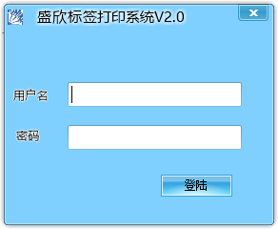

# 打印标签

用户登录到系统会出现如下图所示界面：

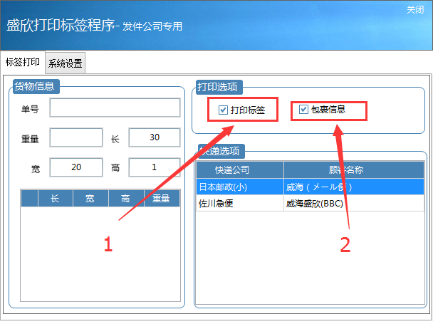

1. 打印标签

选择该选项系统会打印用户需要打印的标签，否则不进行打印标签操作

1. 包裹信息

选择该选项系统会显示对面订单的包裹信息，否则不显示包裹详细信息

1. 操作流程
2. 首先进行订单称重操作。具体操作是用户将点击重量输入框，等待数据输入完成；
3. 重量输入输入完成之后，系统会自动跳到单号输入框，等待单号输入完成；
4. 单号输入完成之后即可打印对应标签。（在此之前用户必须先选择对应的快递公司，避免打印标签格式错误）

# 系统设置

用户点击系统设置按钮，即可进入系统设置界面，如下图：

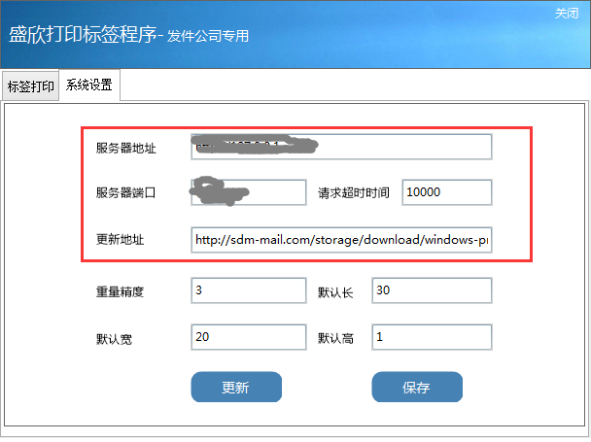

注意：其中红色框框选中的用户不可修改，只供开发人员测试使用。

如上所示，用户可以配置的有：重量精度（具体精确到小数点几位），默认长，默认宽，默认高；等待用户配置完成之后，点击保存按钮，重新启动程序即可。

# 退出系统

等待用户完成所有操作之后，点击程序右上角退出按钮即可退出程序。

# 总结

以上就是本文档所有内容，还请您耐心阅读，如有什么疑问，请联系相应开发人员，我们将会给您一一解答。

最后，祝您使用愉快！